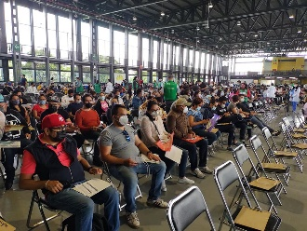
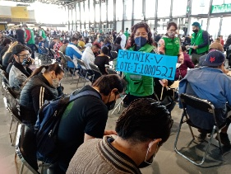
ACTIVIDAD | FECHA | PUBLICO AL QUE SE DIRIGE | LUGAR DE REALIZACIÓN | TOTAL APROX
Apoyo centro de vacunación TELECOM Iztapalapa | 6 al 10 de julio | Adultos | Centro de vacunación TELECOM Iztapalapa | 60000
Apoyo centro de vacunación TELECOM Iztapalapa | 13 y 14 de julio | Adultos | Centro de vacunación TELECOM Iztapalapa | 24000
Apoyo centro de vacunación Centro de Exposiciones y Congresos de la UNAM, Coyoacán | 20 al 24 | Adultos | Centro de vacunación Centro de Exposiciones y Congresos de la UNAM, Coyoacán | 70000

